KAUNO TECHNOLOGIJOS UNIVERSITETAS

Informatikos fakultetas

Programavimo technologijų praktika

Kursinio darbo ataskaita

Darbą atliko: Rokas Bundonis, IF4-15
Martynas Kanapinskas, IF4-15
Matas Jurkšaitis, IF4-15
Rokas Vaitkevičius, IF4-15

Priėmė: A.Muliuolis

Semestro Projektas

 |  | 2016
Turinys
1. | Pavadinimas ............................................................................................................................................... |  | 4
2. | Užduotis...................................................................................................................................................... |  | 4
3. | Trumpas aprašymas, apribojimai ............................................................................................................... |  | 4
3.1. |  | Funkciniai reikalavimai ....................................................................................................................... | 4
3.2. |  | Nefunkciniai reikalavimai ................................................................................................................... | 4
4. | Užduoties analizė ir siūlomas sprendimo metodas .................................................................................... |  | 5
4.1. |  | Kortų sumaišymo algoritmas ............................................................................................................. | 5
4.2. |  | Statybininko perkėlimo algoritmas .................................................................................................. | 5
5. | Vartotojo sąsajos projektas ........................................................................................................................ |  | 6
5.1. |  | Pradinis langas ............................................................................................................................... | 6
5.2. Pasirinktos kortelės ............................................................................................................................. |  |  | 7
5.3. Negalimi veiksmai. ............................................................................................................................ |  |  | 8
6. | Realizuotų sistemų UML diagramos ......................................................................................................... |  | 9
6.1. |  | Panaudos atvejų diagrama. ............................................................................................................... | 9
6.2. Klasių diagrama. ................................................................................................................................. |  |  | 10
7. | Vartotojo lango dokumentacija ............................................................................................................... |  | 11
7.1. |  | Pradinis žaidimo langas .................................................................................................................... | 11
8. | Realizuotų sistemų instaliavimo ir paleidimo dokumentacija ................................................................. |  | 11
8.1. |  | Žaidimo paleidimas .......................................................................................................................... | 11
9. | Realizuotų sistemų testavimo rezultatai .................................................................................................. |  | 11
10. | Išvados ...................................................................................................................................................... |  | 12
11. | Priedai ....................................................................................................................................................... |  | 12

2

Semestro Projektas

3

Semestro Projektas

1. Pavadinimas

Žaidimo pavadinimas: „The Builders: Middle Ages“

2. Užduotis

Sukurti stalo žaidimo, The Builders: Middle Ages implementaciją dirbant komandoje. Žaidimas yra miesto statymo, optimizavimo žanro. Žaidimas vyksta ėjimais, neribojant laiko. Žaidėjui reikia, pasitelkiant duotais statytojais statyti pastatus taip, kad gautų kuo daugiau pinigų išleisdamas kuo mažiau ir tai pat gauti kuo daugiau pergalės taškų.

- Trumpas aprašymas, apribojimai

  - Platforma: žaidimas turi veikti Windows operacinėje sistemoje, Intel x86, x64 architektūros kompiuteriuose. Be to žaidimas turi veikti ant visų platformų, kurios palaiko internetinę naršyklę ir pelės įvestis.

  - Programavimo kalba: C#,

  - Grafinė vartotojo sąsaja programuojama naudojant javascript.

  - Žanras: Miesto kūrimas, Optimizavimas.

  - Sąsajos kalba: Anglų k.

  - Žaidimo tikslas: Surinkti kuo daugiau pergalės taškų.

3.1. Funkciniai reikalavimai

    - Sugeneruoti žaidimo lentą, statytojus, pastatus, pinigus, veiksmo taškus.

    - Nustatyti aiškias pergalės sąlygas.

    - Leisti valdyti visas funkcijas, kurias leistų pats stalo žaidimas.(Samdyti veikėjus, imti pastatus ir t.t.)

    - Žaidimas turi pranešti žaidėjui, kai jis negali atlikti tam tikro veiksmo pvz.: Neužtenka pinigų pasamdyti statytoją.

- Nefunkciniai reikalavimai

  - Žaidime turi būti realizuota grafinė vartotojo sąsaja.

  - Vartotojo sąsaja anglu kalba.

  - Vartotojo sąsaja turi būti paprasta, funkcionali suprantama įvairaus amžiaus žaidėjams.

  - Žaidimas turi veikti stabiliai ir netrikdyti trečiųjų šalių programinės įrangos ir operacinės sistemos darbo.

  - Kompiuterinis žaidimas neturi sumažinti kompiuterio saugumo tinkle.

4

Semestro Projektas

4. Užduoties analizė ir siūlomas sprendimo metodas

4.1. Kortų kaladės sumaišymo algoritmas

Kortų kaladė yra sumaišoma taip: Kiekvienai kortai priskiriamas unikalus Guid‘as ir pagal jį surikiuojama.

private IEnumerable<T> Shuffle(IEnumerable<T> cards)
{
var query = cards.Select(x => new
{
Index = System.Guid.NewGuid(),
Value = x
})
.OrderBy(p => p.Index)
.Select(p => p.Value);

return query;

}
4.2. Statybininko perkėlimo algoritmas

Kai paspaudžiama pelės klavišas ant statybininko, perduodama jos padėties duomenys funkcijai, kol pelės klavišas atleidžiamas, ant pastato ir statybininkas priskiriamas tam pastatui, jeigu ne grįžta į žaidėjo ranką.

var constructionInfo;
var touches;
cardSprite.buttonMode = true;
cardSprite.mousedown = cardSprite.touchstart = function(data)
{
this.data = data;
this.alpha = 0.9;
this.dragging = true;
this.sx = this.data.data.getLocalPosition(this).x;
this.sy = this.data.data.getLocalPosition(this).y;
};

cardSprite.mouseup = cardSprite.mouseupoutside = cardSprite.touchend = cardSprite.touchendoutside = function(data)
{
this.alpha = 1
this.dragging = false;
this.data = null;
this.position.x = this.card.init.x;
this.position.y = this.card.init.y;
untintAll();

if(touches != -1 && touches != undefined) {
actions.assign(this, touches);
}
};

5

Semestro Projektas

- Vartotojo sąsajos projektas

  - Pradinis Langas
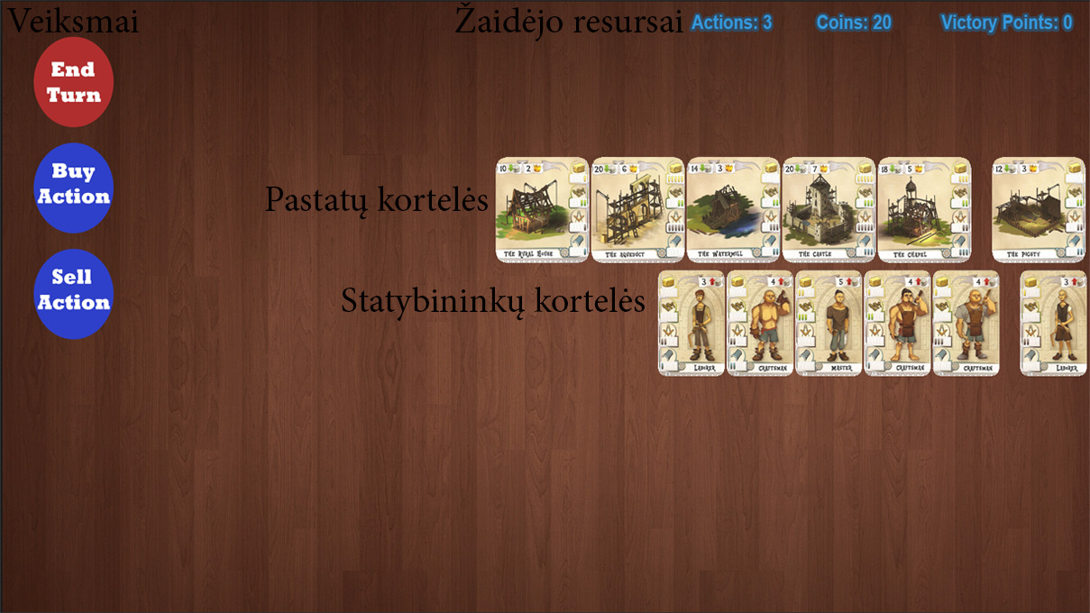

Įjungus puslapį žaidimą iškarto galimą žaisti. Kortos kiekvieną kartą yra išdalinamos atsitiktinę tvarką. Žaidėjo resursai: Actions – veiksmo taškai, Coins – pinigai, Victory points – pergalės taškai. Veiksmai: End Turn – užbaigia ėjimą, Buy Action – perka veiksmo tašką, Sell Action – parduodą veiksmo tašką. Užvesdami pelyte ant norimu kortelių jas galite iškarto pasiimti, pasididinti. Pasididinę korteles galite jas vėl sumažinti, pasirinkti, ar apversti (tik pastatus).

6

Semestro Projektas

5.2. Pasirinktos kortelės.
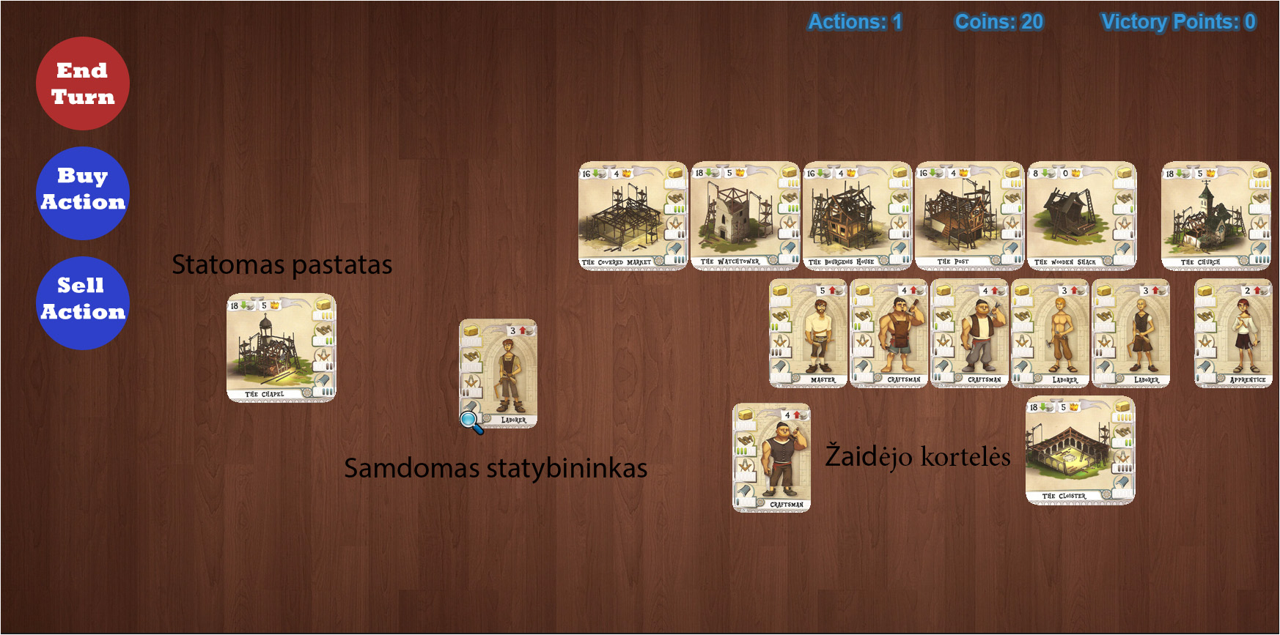
Kad priskirti statybininką prie Statomo pastato. Reikia jį pasirinkti pelyte ir nutraukti iki norimo pastato. Kai pastato reikalavimus patenkina statytojai jis yra pastatomas ir už tai gaunami pergalės taškai ir pinigai, statybininkai grįžtą į ranką.

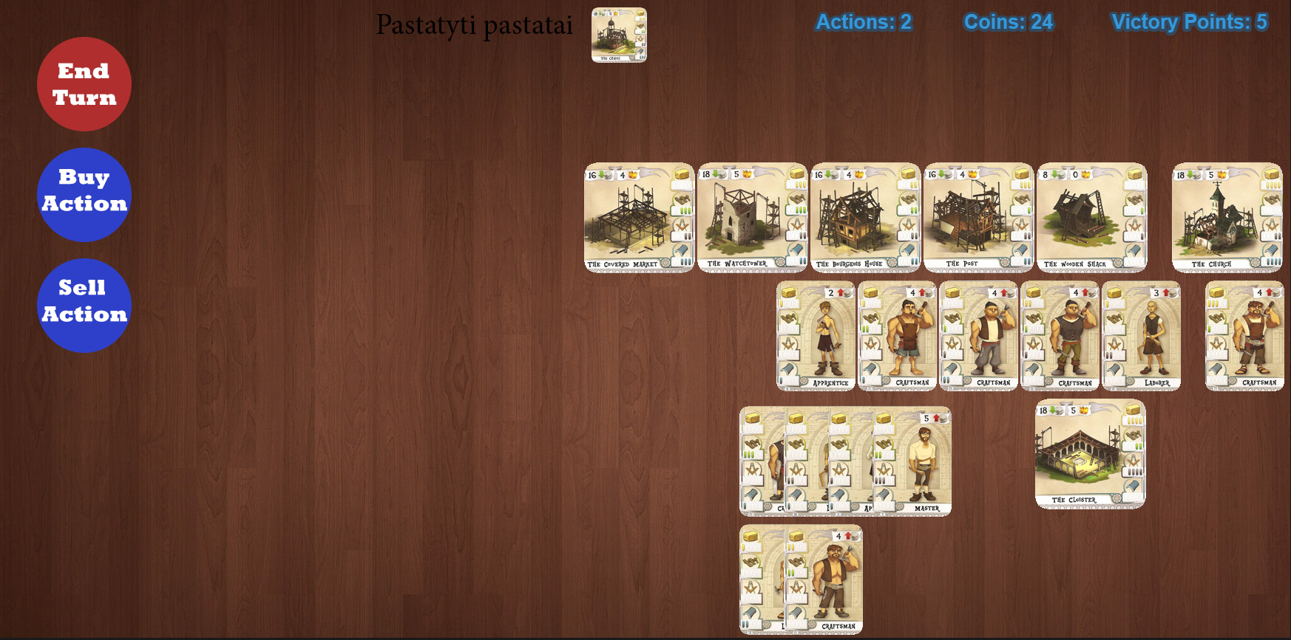

7
Semestro Projektas

5.3. Negalimi veiksmai.
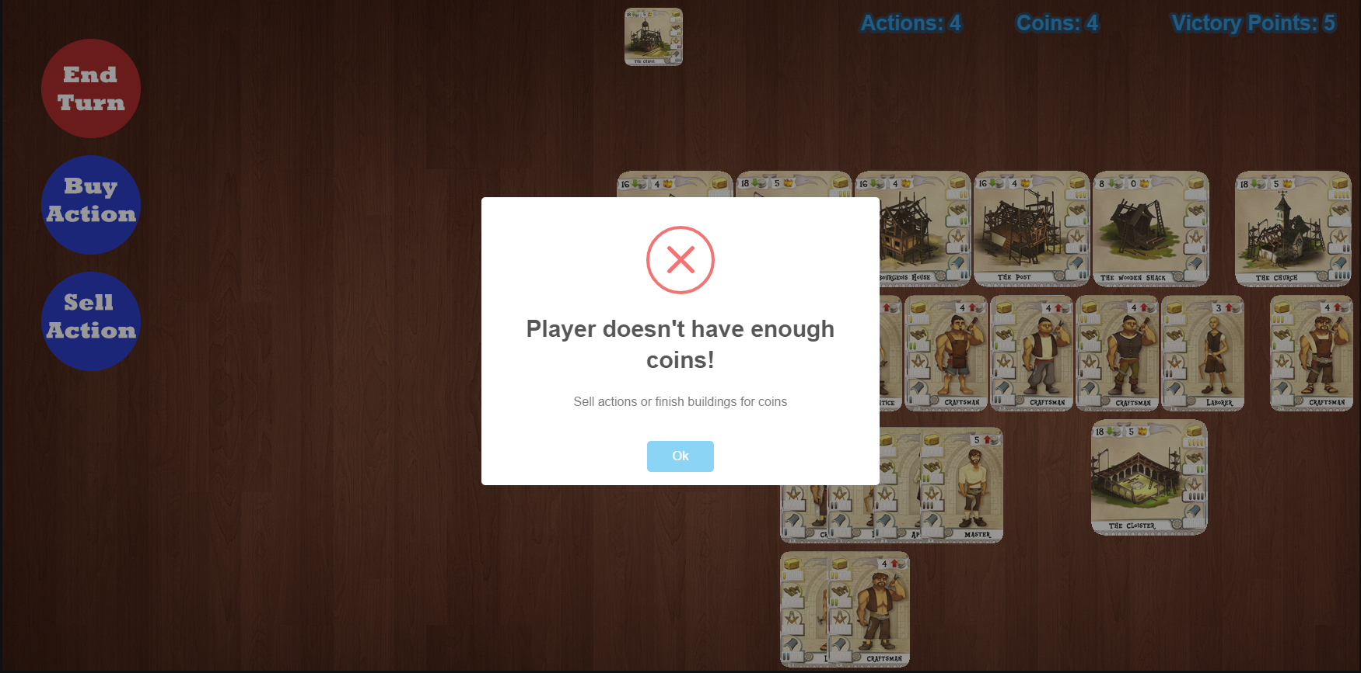
Žaidėjui atlikus negalimą veiksmą, pvz.: Žaidėjas neturi užtektinai pinigų, bet bando pirkti veiksmo tašką, atsiranda perspėjimas, kad jis to padaryti negali, kol negaus daugiau pinigų. Taip yra apsaugotas kiekvienas veiksmas.

8

Semestro Projektas

- Realizuotų sistemų UML diagramos.

  - Panaudos atvejų diagrama.
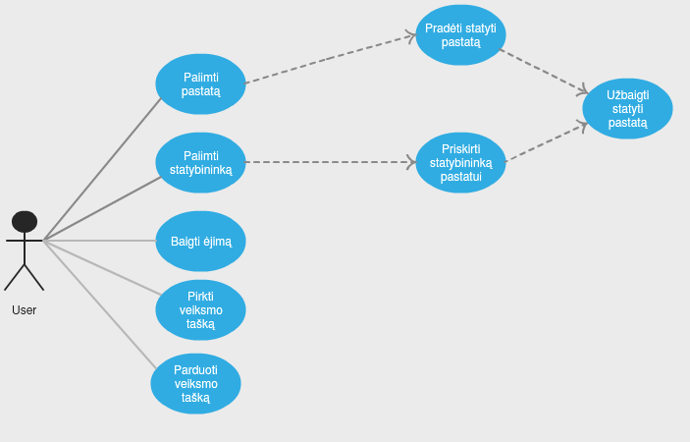

Paaiškinimai: Pagrindiniame meniu žaidėjas gali ar jis nori pradėti žaidimą, ar skaityti pagalbą, ar skaityti žaidimo aprašymą, ar tiesiog išjungti žaidimą. Išsirinkęs „Pradėti žaidimą“ žaidėjas patenką į žaidimo langą, ten jis gali kontroliuoti automobilį, t.y. judėti į viršų ir į apačią bei greitėti ir lėtėti. Iš žaidimo lango žaidėjas gali įsijungti „Pagalbą žaidėjui“ ir „Apie žaidimą“.

Panaudos atvejai:

- User – asmuo, kuris naudojasi žaidimo programa.

- Paimti pastatą – Paima pastatą iš kaladės į ranką.

- Paimti statybininką – Paima statybininką iš kaladės į ranką.

- Baigti ėjimą – žaidėjas baigia ėjimą ir gauna 3 veiksmo taškus.

- Pirkti veiksmo tašką – Žaidėjas nusiperka papildomą veiksmo tašką.

- Parduoti veiksmo tašką – Žaidėjas parduoda vieną iš turimų veiksmo taškų.

- Pradėti statyti pastatą – Žaidėjas pasirinktą pastatą iš savo rankos pradeda statyti.

- Priskirti statybininką pastatui – Žaidėjas pasirenką vieną iš turimų statybininkų ir priskiria prie vieno iš statomų pastatų.

- Užbaigti pastato statymą – Žaidėjas uždeda paskutinį statybininką ant statomo pastato, kurio reikalavimai patenkinti. Pastatas pasistato ir keliaują į pastatytų pastatų vietą ir gauna pergalės taškų, bei pinigų.

9

6.2. Klasių diagrama.
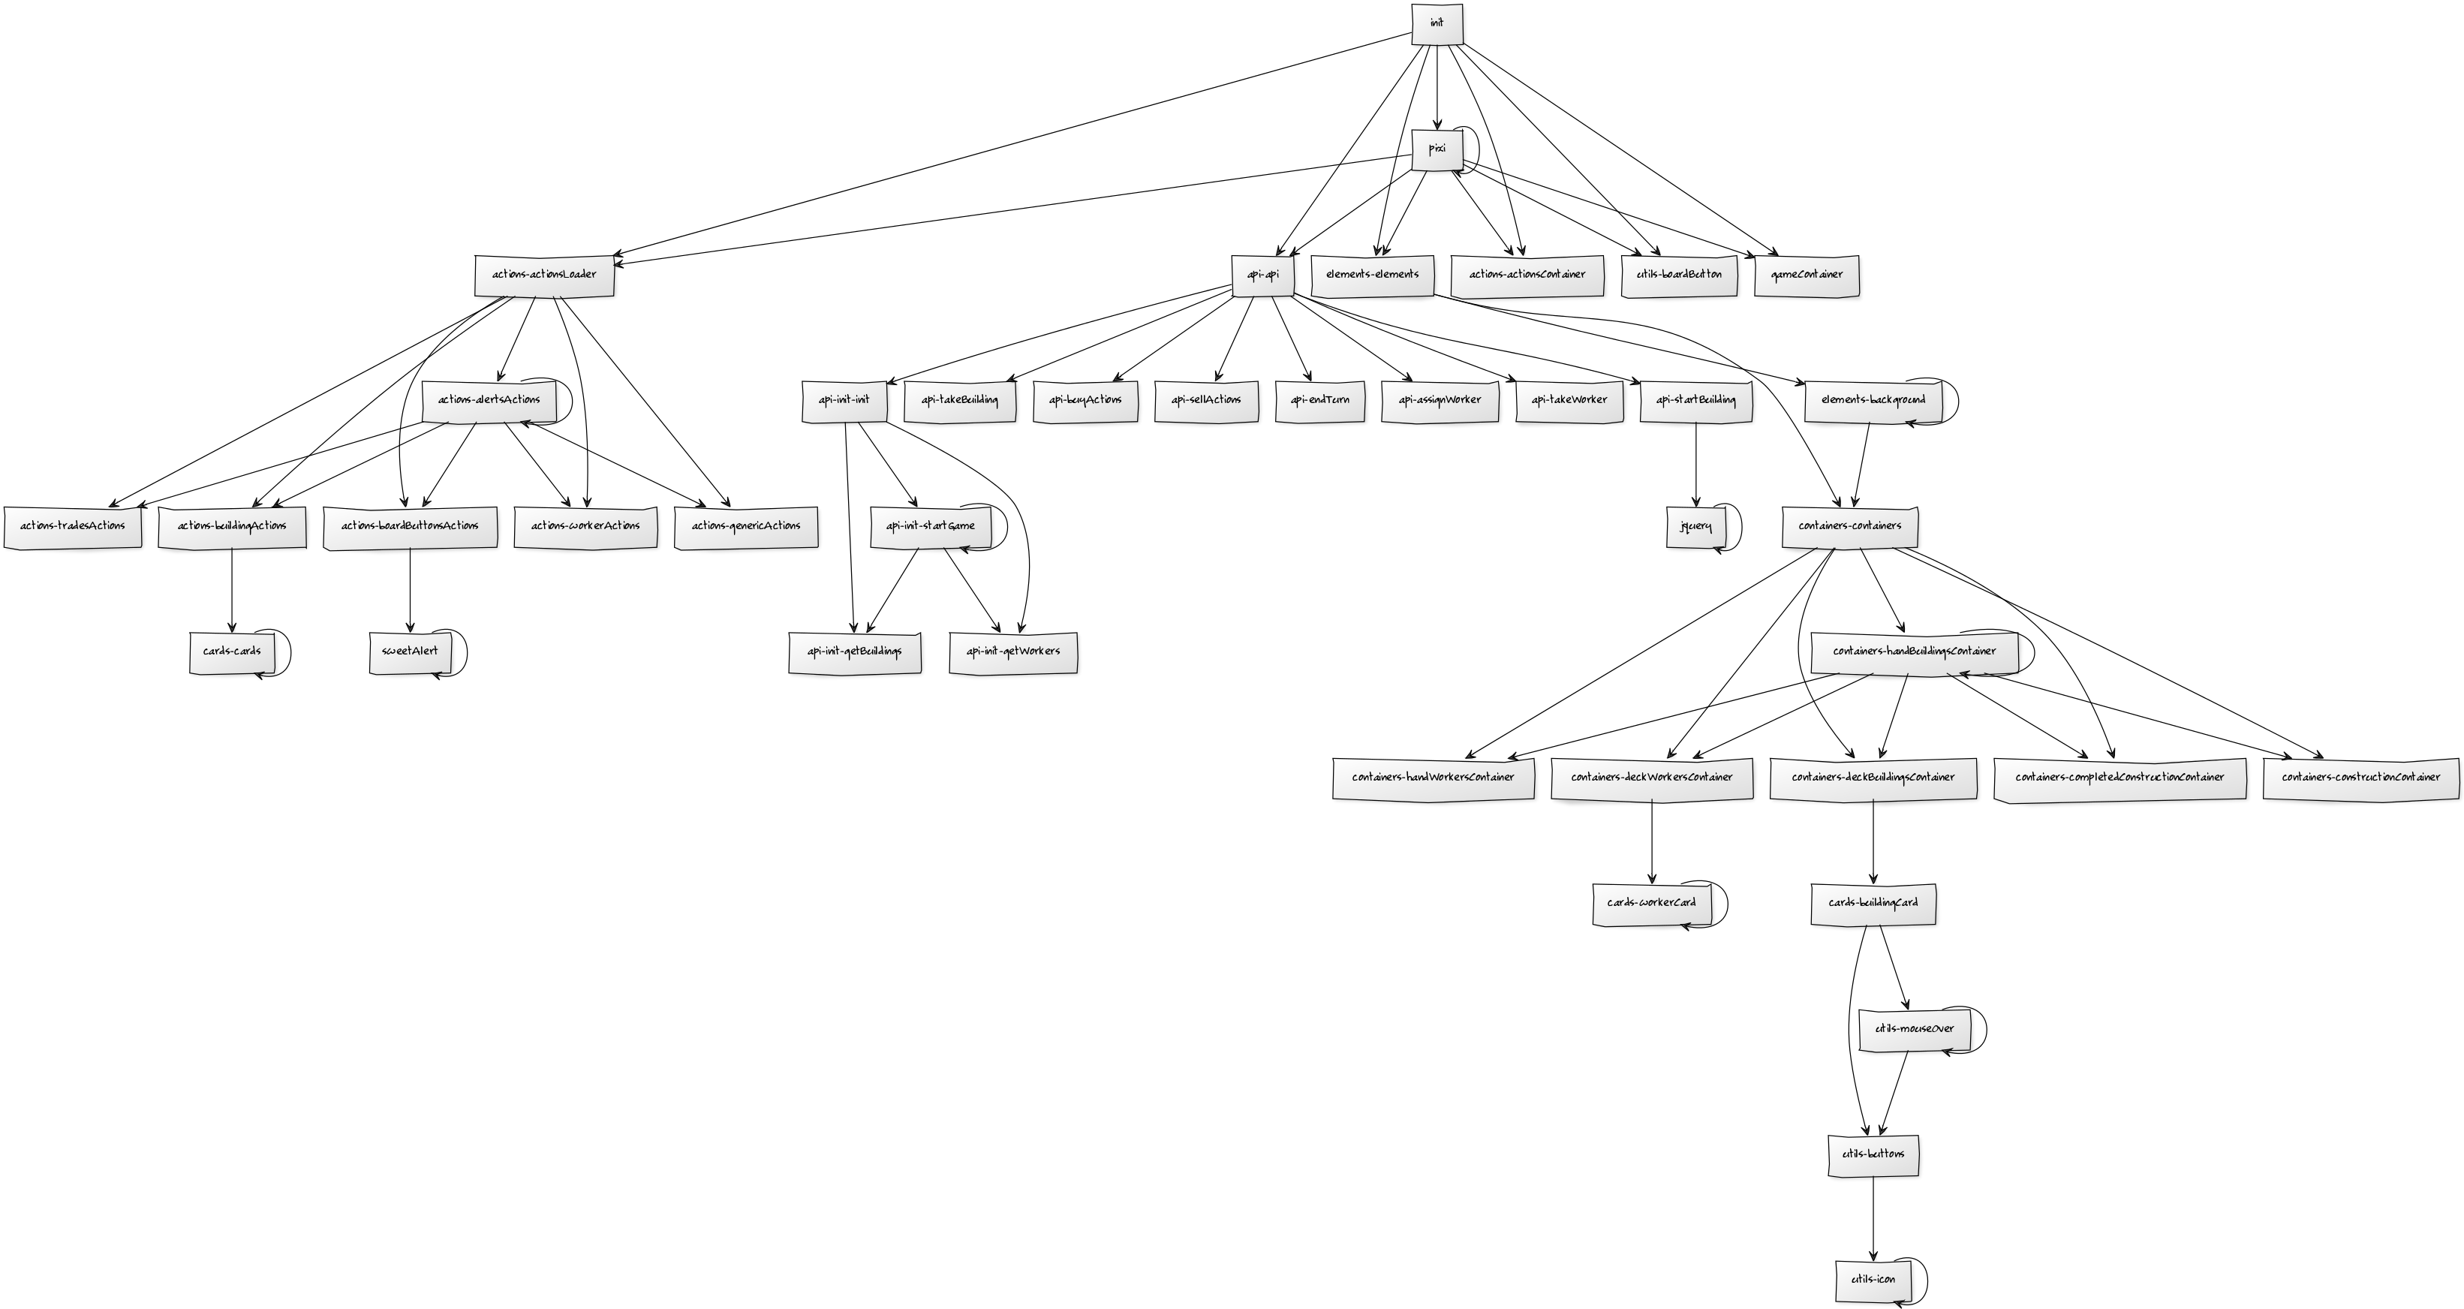

10

Semestro Projektas

7. Vartotojo lango dokumentacija

7.1. Pagrindinis žaidimo langas

Tik įsijungus žaidimą jūs atsidursite pagrindiniame žaidimo lange. Jame yra visa informacija apie jūsų turimus resursus, tai pat žaisite patį žaidimą: rinksitės korteles, statysite pastatus ir t.t.

- Realizuotų sistemų instaliavimo ir paleidimo dokumentacija

  - Žaidimo paleidimas

    - Įsijungti naršyklę

    - Paleisti : http://martis347.github.io/SemesterProject/

- Realizuotų sistemų testavimo rezultatai

Testuota: Pagrindinio lango veiksmo mygtukų ir kortų mygtukų veikimas.

Rezultatai: Testuodamas sužinojau, jog veiksmo mygtukai veikia teisingai, įspėjimai dėl blogų veiksmų atsiranda tinkamai, kortos pasiima, pasididina, apsiverčia, kaip turi.

Testuota Ar žaidėjas gali nutraukti statybininką ant reikiamo pastato.

Rezultatai: Testavimo metu įsitikinau, jog statybininkas priskiriamas prie to pastato prie kurio nuvedamas.

Testuota: Ar pastatas pasistato, kai jo reikalavimai išpildomi.

Rezultatai: Testavimo metu išsiaiškinau, jog pastatas nukeliauja į pastatytų pastatų zoną, tai pat žaidėjas gauna jam priklausančius, už tą pastatą, pergalės taškus ir pinigus.

- Išvados

  - Programavimo eigoje buvo implementuotas stalo žaidimas „The Builders: Middle Ages“ tai miesto statymo, bei optimizavimo žaidimas, kuriame žaidėjas turi statyti pastatus pasitelkdamas statybininkų kortas ir efektyviai naudodamasis resursais.

  - Programuojant kompiuterinį žaidimą „The Builders: Middle Ages“ patobulinome savo gabumus dirbti komandoje, patobulinome savo žinias žaidimų kūrimo procese.

  - Realaus žaidimo kūrimas yra iššūkių kupinas procesas, kuris trunka gana ilgai, tačiau šis darbas yra žymiai įdomesnis nei paprastų laboratorinių darbų atlikimas. Šio darbo metu teko pasitelkti komandos narių pagalbą, kad žaidimą realizuoti kuo greičiau ir efektyviau.

11
- Priedai

https://github.com/martis347/SemesterProject - Git repositorija.

http://martis347.github.io/SemesterProject/ - Žaidimas.

http://matjuu.space:8080/swagger/ui/index.html - Api dokumentacija.

12

